贵州队特色课－带你去看天南海北

编写－刘天骄

提纲

第一课时－关于［宁夏－沙漠］

第二课时－关于［祖国－黄河］

第三课时－关于［繁荣－上海］

教案

第一课时：关于自然风光－宁夏沙漠

一、教学目标：

1-通过让孩子们了解宁夏回族自治区的典型自然风光，比如沙漠风景，黄土高原等等，来大致感受祖国的自然风光，多样并且壮美。

2-通过介绍黄河奔流而过，引伸出水对与人们生活和经济发展的意义，还要强调黄河于国人的特殊价值。

二、教学重点：

1-宁夏回族自治区简要讲解

2-由讲述宁夏腾格里大沙漠引出沙漠相关知识

3-通过讲述穿过卫宁平原的黄河－延伸出黄河的自然环境及历史地位等

三、教学过程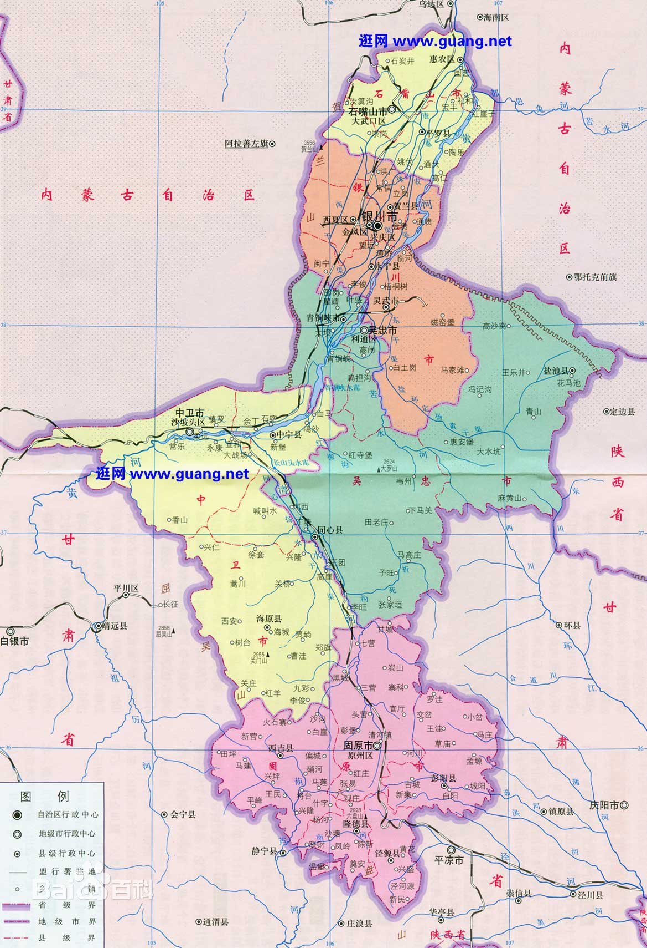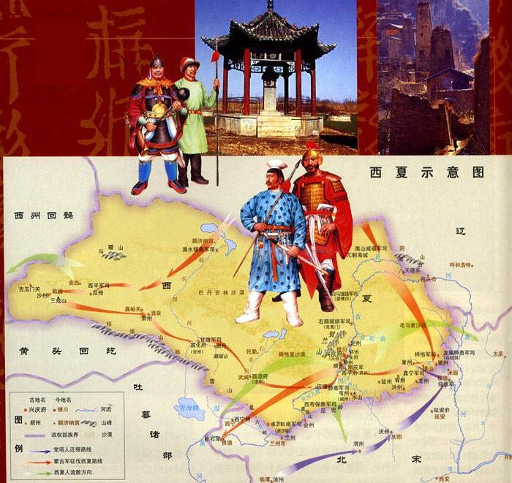

［一］-导入课程

（此教案会共享给各科语文老师，此部分其他教师选择性讲解）

a、老师的家乡

老师的家乡来自宁夏中卫，你们知道宁夏在哪里吗？我们一起用地图来找找它好吗？

对着地图阐述清楚宁夏：宁夏，全称：宁夏[回族](http://baike.baidu.com/view/2699.htm)[自治区](http://baike.baidu.com/view/54334.htm)，简称宁，是中国五大[少数民族自治区](http://baike.baidu.com/view/444392.htm)之一。处在中国西部的[黄河](http://baike.baidu.com/subview/4479/5224072.htm)上游，东邻[陕西](http://baike.baidu.com/subview/6510/18932807.htm)省，西、北部接[内蒙古](http://baike.baidu.com/view/5318.htm)自治区，西南、南部和东南部与[甘肃省](http://baike.baidu.com/view/36976.htm)相连。南北相距约456公里，东西相距约250公里，总面积为6.64万多平方千米。自治区[省会](http://baike.baidu.com/view/115789.htm)[银川](http://baike.baidu.com/view/15296.htm)。

b、宁夏历史的简要介绍

宁夏得[黄河](http://baike.baidu.com/subview/4479/5224072.htm)水灌溉而形成了悠久的[黄河文明](http://baike.baidu.com/view/21515.htm)。 早在三万年前，宁夏就已有了人类生息的痕迹。公元1038年，[党项族](http://baike.baidu.com/view/596157.htm)的首领[李元昊](http://baike.baidu.com/view/23673.htm)在此建立了[西夏](http://baike.baidu.com/view/15569.htm)王朝。历史上是“[丝绸之路](http://baike.baidu.com/subview/1239/5028598.htm)”的要道，素有“[塞上江南](http://baike.baidu.com/view/252326.htm)”之美誉。

c、为什么要首先讲宁夏

家与根的意识。在寻找前行之路的任何时候都不能忘了自己来自哪里。记着家的模样，记得回家的路，才不会走丢。不管以后去到哪里走了多远。一定不会忘了，曾将有一个地方陪伴你成长，默默守护着你呢。

［二］腾格里大沙漠－沙漠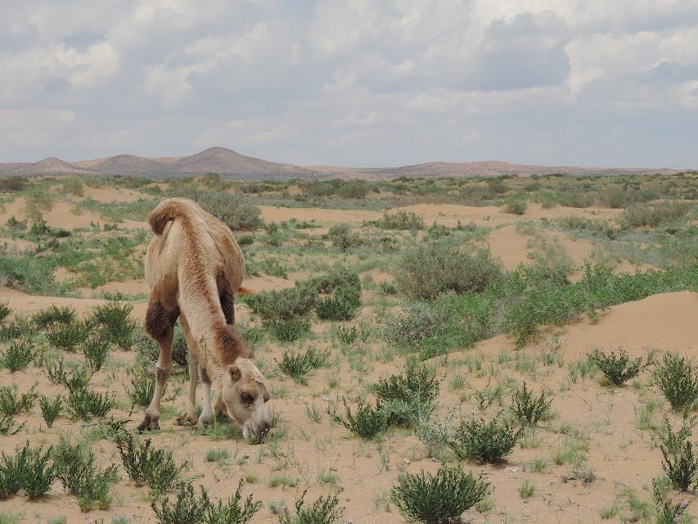

1-宁夏的沙漠－腾格里沙漠

腾格里沙漠，位于内蒙古自治区[阿拉善左旗](http://baike.baidu.com/view/402674.htm)西南部和甘肃省中部边境，介于北纬37°30′至40°，东经102°20′至106°。南越长城，东抵贺兰山，西至雅布赖山。南北长240公里，东西宽160公里，总面积约4.3万平方公里，为中国第四大沙漠。

腾格里沙漠行政区划主要属阿拉善左旗，西部和东南边缘分别属于甘肃民勤、武威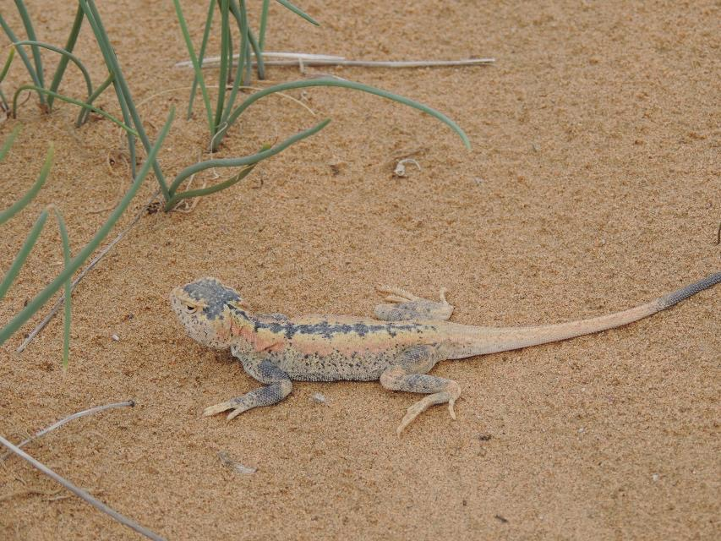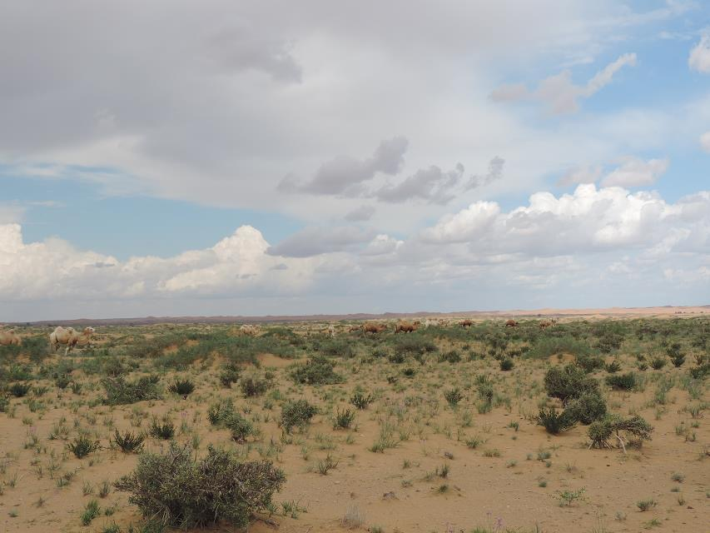和宁夏的中卫市。沙漠包括北部的南吉岭和南部的腾格里两部分，习惯统称腾格里沙漠。内部有沙丘、湖盆、草滩、山地、残丘及平原等交错分布。沙丘面积占71%，以流动沙丘为主，大多为格状沙丘链及新月形沙丘链，高度多在10~20公尺（33~66英尺）之间。湖盆共422个，半数有积水，为干涸或退缩的残留湖。

2-沙漠

沙漠是指[沙质荒漠化](http://baike.baidu.com/view/8144906.htm)的土地。地球陆地的三分之一是沙漠。因为水很少，一般人以为沙漠荒凉无生命，有“荒沙”之称。和别的区域相比，沙漠中生命并不多，但是仔细看看，就会发现沙漠中藏着很多动物，尤其是晚上才出来的动物

沙漠地域大多是沙滩或[沙丘](http://baike.baidu.com/view/23938.htm)，沙下岩石也经常出现。[泥土](http://baike.baidu.com/view/538318.htm)很稀薄，植物也很少。有些沙漠是盐滩，完全没有草木，沙漠一般是风成地貌。

沙漠里有时会有可贵的矿床，近代也发现了很多石油储藏。因为沙漠少有居民，所以资源开发也比较容易。沙漠气候干燥，但它却是考古学家的乐居，因为在那里可以找到很多人类的文物和更早的化石。

［三］-关于沙漠的传奇故事

撒哈拉大沙漠里三毛荷西的故事

小王子的故事

［四］－课堂小结

想去看看远方的沙漠吗？

－激励同学们好好学习，多行走，多看风景

ps：可以把关于沙漠的照片打印下来带给同学们看

第二课时：关于祖国风光－黄河

一、教学目标：

1-通过让孩子们了解黄河，感受祖国壮美的河山。

2-通过介绍黄河奔流而过，引伸出水对与人们生活和经济发展的意义，还要强调黄河于国人的特殊价值。

二、教学重点：

1-黄河简要讲解

2-由讲述黄河文化引出爱国情怀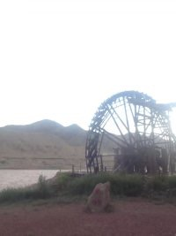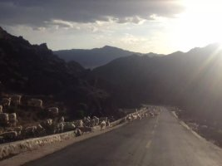

三、教学过程

［一］导入课程

自古以来，赞颂黄河的诗文举不胜举，这条奔腾不息的河流用它甘甜的乳汁，哺育了一代又一代的重活儿女，孕育了灿烂的华夏文明。今天，让我们做一次黄河的历史，黄河文化，黄河现状的了解，捡拾沉淀在黄河文明里的珍宝，追溯过去，正视现在，展望未来。

［二］黄河简介

黄河，中国北部大河，全长约5464公里，流域面积约752443平方公里。世界第六大长河，中国第二长河。

黄河发源于[青海省](http://baike.baidu.com/item/%E9%9D%92%E6%B5%B7%E7%9C%81)[青藏高原](http://baike.baidu.com/view/4979.htm)的[巴颜喀拉山脉](http://baike.baidu.com/view/1295171.htm)北麓[约古宗列盆地](http://baike.baidu.com/view/420426.htm)的[玛曲](http://baike.baidu.com/view/1437704.htm)，呈“几”字形。自西向东分别流经[青海](http://baike.baidu.com/view/4311.htm)、[四川](http://baike.baidu.com/view/7627.htm)、[甘肃](http://baike.baidu.com/view/8461.htm)、[宁夏](http://baike.baidu.com/view/9520.htm)、[内蒙古](http://baike.baidu.com/view/5318.htm)、[陕西](http://baike.baidu.com/view/6510.htm)、[山西](http://baike.baidu.com/view/6204.htm)、[河南](http://baike.baidu.com/view/2874.htm)及[山东](http://baike.baidu.com/view/4233.htm)9个[省](http://baike.baidu.com/subview/175009/8138734.htm)（[自治区](http://baike.baidu.com/view/54334.htm)），最后流入[渤海](http://baike.baidu.com/view/45137.htm)。

黄河中上游以[山地](http://baike.baidu.com/view/67996.htm)为主，中下游以[平原](http://baike.baidu.com/subview/26000/7031364.htm)、[丘陵](http://baike.baidu.com/subview/26041/7987849.htm)为主。由于河流中段流经中国[黄土高原](http://baike.baidu.com/view/6776.htm)地区，因此夹带了大量的泥沙，所以它也被称为世界上含沙量最多的河流。但是在中国历史上，黄河下游的改道给[人类文明](http://baike.baidu.com/view/908760.htm)带来了巨大的影响。是[中华](http://baike.baidu.com/view/33386.htm)文明最主要的[发源地](http://baike.baidu.com/view/742434.htm)，中国人称其为“[母亲河](http://baike.baidu.com/view/140964.htm)”。每年都会生产差不多十六亿吨泥沙，其中有十二亿吨流入大海，剩下四亿吨长年留在黄河下游，形成冲积平原，有利于种植。

黄河是中国第二长河

黄河盛名由来：黄河穿过世界上著名的黄土高原，这里因水土流失，每年向黄河输送巨量的泥沙。看起来浑浊，是泥水的颜色，所以称黄河。

［三］黄河－中华文明的发祥地

a ：人类文化遗址 ／新石器文化／青铜器文化

b ：历代在黄河流域建的都城／夏朝定都羊城－河南登封／商朝定都殷－河南 洛阳／周朝定都镐京－陕西西安／秦朝定都咸阳／西汉定都长安／隋唐定都长安等等

［四］关于黄河的民间故事和名言诗句

（故事）：大禹治水／黄帝传说／姜太公钓鱼／郑国渠

（名言诗句）：

1-藐视黄河，就是藐视我们这个民族

－－1948年3月解放军取得宜川大捷后，东渡黄河到华北时，毛泽东说的。

2-诗句

大漠孤烟直，长河落日圆。 —— [王维《使至塞上》](https://www.baidu.com/s?wd=%E7%8E%8B%E7%BB%B4+%E4%BD%BF%E8%87%B3%E5%A1%9E%E4%B8%8A&ie=utf-8&rsv_cq=%E9%BB%84%E6%B2%B3%E8%AF%97%E5%8F%A5&rsv_dl=0_left_imprecise_6876)

白日依山尽，黄河入海流。 —— [王之涣《登鹳雀楼》](https://www.baidu.com/s?wd=%E7%8E%8B%E4%B9%8B%E6%B6%A3+%E7%99%BB%E9%B9%B3%E9%9B%80%E6%A5%BC&ie=utf-8&rsv_cq=%E9%BB%84%E6%B2%B3%E8%AF%97%E5%8F%A5&rsv_dl=0_left_imprecise_6876)

黄河远上白云间，一片孤城万仞山。 —— [王之涣《凉州词二首·其一》](https://www.baidu.com/s?wd=%E7%8E%8B%E4%B9%8B%E6%B6%A3+%E5%87%89%E5%B7%9E%E8%AF%8D%E4%BA%8C%E9%A6%96%C2%B7%E5%85%B6%E4%B8%80&ie=utf-8&rsv_cq=%E9%BB%84%E6%B2%B3%E8%AF%97%E5%8F%A5&rsv_dl=0_left_imprecise_6876)

九曲黄河万里沙，浪淘风簸自天涯。 —— [刘禹锡《浪淘沙·九曲黄河万里沙》](https://www.baidu.com/s?wd=%E5%88%98%E7%A6%B9%E9%94%A1+%E6%B5%AA%E6%B7%98%E6%B2%99%C2%B7%E4%B9%9D%E6%9B%B2%E9%BB%84%E6%B2%B3%E4%B8%87%E9%87%8C%E6%B2%99&ie=utf-8&rsv_cq=%E9%BB%84%E6%B2%B3%E8%AF%97%E5%8F%A5&rsv_dl=0_left_imprecise_6876)

尔曹身与名俱灭，不废江河万古流。 —— [杜甫《戏为六绝句·其二》](https://www.baidu.com/s?wd=%E6%9D%9C%E7%94%AB+%E6%88%8F%E4%B8%BA%E5%85%AD%E7%BB%9D%E5%8F%A5%C2%B7%E5%85%B6%E4%BA%8C&ie=utf-8&rsv_cq=%E9%BB%84%E6%B2%B3%E8%AF%97%E5%8F%A5&rsv_dl=0_left_imprecise_6876)

却看妻子愁何在，漫卷诗书喜欲狂。 —— [杜甫《闻官军收河南河北》](https://www.baidu.com/s?wd=%E6%9D%9C%E7%94%AB+%E9%97%BB%E5%AE%98%E5%86%9B%E6%94%B6%E6%B2%B3%E5%8D%97%E6%B2%B3%E5%8C%97&ie=utf-8&rsv_cq=%E9%BB%84%E6%B2%B3%E8%AF%97%E5%8F%A5&rsv_dl=0_left_imprecise_6876)

［五］黄河文明－课堂小结

黄河文明的形成期大体在公元前4000年至公元前2000年之间，前后经历了两千年之久。在这一时期，神州大地出现了许多地区性文明，如在[长江流域](http://www.baike.com/sowiki/%E9%95%BF%E6%B1%9F%E6%B5%81%E5%9F%9F?prd=content_doc_search)有成都平原文明、[江汉文](http://www.baike.com/sowiki/%E6%B1%9F%E6%B1%89%E6%96%87?prd=content_doc_search)明、太湖文明，其代表性的考古学文化有[大溪文化](http://www.baike.com/sowiki/%E5%A4%A7%E6%BA%AA%E6%96%87%E5%8C%96?prd=content_doc_search)、[屈家岭文化](http://www.baike.com/sowiki/%E5%B1%88%E5%AE%B6%E5%B2%AD%E6%96%87%E5%8C%96?prd=content_doc_search)、[石家河文化](http://www.baike.com/sowiki/%E7%9F%B3%E5%AE%B6%E6%B2%B3%E6%96%87%E5%8C%96?prd=content_doc_search)、[崧泽文化](http://www.baike.com/sowiki/%E5%B4%A7%E6%B3%BD%E6%96%87%E5%8C%96?prd=content_doc_search)、[良渚文化](http://www.baike.com/sowiki/%E8%89%AF%E6%B8%9A%E6%96%87%E5%8C%96?prd=content_doc_search)等。在黄河流域有甘青文明、中原文明、海岱文明，其代表性的考古学文化有[仰韶文化](http://www.baike.com/sowiki/%E4%BB%B0%E9%9F%B6%E6%96%87%E5%8C%96?prd=content_doc_search)、中原龙山文化、[大汶口文化](http://www.baike.com/sowiki/%E5%A4%A7%E6%B1%B6%E5%8F%A3%E6%96%87%E5%8C%96?prd=content_doc_search)，山东龙山文化、[马家窑文化](http://www.baike.com/sowiki/%E9%A9%AC%E5%AE%B6%E7%AA%91%E6%96%87%E5%8C%96?prd=content_doc_search)等。在东北有燕山地区文明，其代表性的考古学文化主要是红山文化。各个地区性文明都发展到相当高的水平，学术界都给以高度评价，但是到后来有的文明中断了，有的文明走向低谷，只有黄河文明恰如中流砥柱，朝气蓬勃，吸纳、融合了各地区文明精华，向更高层次发展。

黄河在这里以雷霆万钧之势，奔腾过去，咆哮过去，壶口瀑布既是黄河的象征，更是中华民族不惧艰险，勇于开拓，勇往直前精神的象征，风在吼，马在叫，黄河在咆哮，黄河在咆哮，这雄壮的歌声唱出了中华民族战无不胜，奋发向上的英雄气概。

［六］课后作业

讲述自己家乡你熟悉的河流。